SISTEM PEMANTAU GAS KARBON MONOKSIDA (CO) DAN KARBON DIOKSIDA (CO2) MENGGUNAKAN SENSOR MQ-7 DAN MQ-135 TERINTEGRASI *TELEGRAM*

Dendi Kurniawan1, Sri Ratna Sulistiyanti2, Umi Murdika3,

Jurusan Teknik Elektro Universitas Lampung, Bandar Lampung

Jl. Prof. Sumantri Bojonegoro No. 1 Bandar Lampung 35145

[1Dendikrnwn4@student.unila.ac.id](mailto:1Dendikrnwn4@student.unila.ac.id)

[2sr_sulistiyanti@eng.unila.ac.id](mailto:2sr_sulistiyanti@eng.unila.ac.id)

[3umi.murdika@eng.unila.ac.id](mailto:3umi.murdika@eng.unila.ac.id)

*Intisari* — **Polusi udara banyaknya aktifitas manusia dalam waktu yang lama menyebabkan meningkatnya kandungan gas polutan. Untuk itu diperlukan suatu alat yang dapat menginformasikan kandungan gas. Salah satu cara ialah sistem pemantau gas CO dan CO2 menggunakan sensor MQ-7 dan MQ-135 terintegrasi *telegram* yang memanfaatkan teknologi *Internet Of Things* (IoT). Dimana sensor MQ-135 dan sensor MQ-7 digunakan sebagai alat untuk mendeteksi dan mengukur kadar gas yang dibantu dengan esp32 sebagai mikrokontroler dan pemroses sinyal, *Liquid Crystal Display* (LCD) yang berfungsi untuk menampilkan data hasil pembacaan, *buzzer* sebagai indikator suara, serta aplikasi *telegram* yang berfungsi untuk menerima notifikasi apabila kandungan gas melebihi nilai ambang batas yag telah di tentukan. Sensor MQ-7 dan sensor MQ-135 dikalibrasi dengan menggunakan alat *Az-Instrument*. Berdasarkan hasil kalibrasi sensor didapatkan nilai kesalahan dari sensor MQ-7 sebesar 0.87% dan untuk sensor MQ-135 sebesar 0,66%. Hasil pengujian dari sistem ini adalah sistem mampu membaca kandungan gas CO dan CO2 yang ada di lingkungan kampus Universitas Lampung dengen keakuratan 99%. Pengiriman informasi secara *real time* apabila kandungan gas melebihi nilai ambang batas yang telah ditentukan.**

*Kata kunci* — ***Karbon Monoksida, Karbon Dioksida, MQ-7, MQ-135, Internet of Things.***

*Abstract* — **Air pollution many human activities in a long time cause an increase in the content of pollutant gases. For that we need a tool that can inform the gas content. One way is a CO and CO gas monitoring system2 uses telegraph integrated MQ-7 and MQ-135 sensors that leverage technologyInternet Of Things (IoT). Where the MQ-135 sensor and MQ-7 sensor are used as tools to detect and measure gas levels assisted by the esp32 as a microcontroller and signal processor,Liquid Crystal Display (LCD) which functions to display the reading data,buzzer as a sound indicator, as well as a *telegram* application that functions to receive notifications when the gas content exceeds a predetermined threshold value. The MQ-7 sensor and the MQ-135 sensor are calibrated using a toolThe-Instrument. Based on the sensor calibration results, the error value for the MQ-7 sensor is 0.87% and for the MQ-135 sensor is 0.66%. The test results of this system are that the system is able to read the gas content of CO and CO2 in the campus environment of the University of Lampung with accuracy 99%. Sending information real time when the gas content exceeds the threshold value that has been determined.**

*Keywords* — ***Carbon Monoxide, Carbon Dioxide, MQ-7, MQ-135, Internet of Things.***

1. PENDAHULUAN

Pencemaran udara dalam ruang (*indoor air pollution)* terutama rumah sangat berbahaya bagi kesehatan manusia, karena pada umumnya orang lebih banyak menghabiskan waktu untuk melakukan kegiatan di dalam rumah sehingga rumah menjadi sangat penting sebagai lingkungan mikro yang berkaitan dengan risiko pencemaran udara[1]. Pemantauan terhadap kandungan gas karbon monoksida (CO) dan karbon dioksida (CO2) menjadi hal yang sangat penting mengingat udara merupakan hal yang vital bagi mahluk hidup[2]. Banyak cara yang digunakan untuk mengukur maupun memantau kandungan gas karbon salah satunya adalah dengan memasang sensor yang dipasang di titik yang dianggap memiliki kandungan polutan yang tinggi kemudian kita dapat melakukan pemantauan terhadap kondisi udara yang ada di titik tersebut[3].

Berdasarkan permasalahan yang ada mengenai pentingnya udara maka pada penelitian ini dilaksanakan untuk membuat sebuah sistem pemantau terhadap kandungan gas karbon monoksida (CO) dan karbon dioksida (CO2) dan menampilkan hasil pemantauan pada LCD serta dapat mengirimkan informasi ke aplikasi *telegram* apabila kandungan gas melewati nilai ambang batas yang telah ditentukan.

1. TINJAUAN PUSTAKA
2. Karbon Monoksida (CO)

Gas karbon monoksida merupakan gas yang dihasilkan akibat pembakaran sebuah material berbahan dasar karbon yang dalam proses pembakarannya tidak sempurna. Pada dasarnya gas karbon ini tidak berwarna dan tidak berbau[6]. Kandungan gas karbon monoksida semakin meningkat seiring meningkatnya jumlah kendaraan bermotor[7].

1. Karbon Dioksida (CO2)

Gas karbon dioksida merupakan gas yang dihasilkan oleh mahluk hidup yaitu manusia, hewan, dan tumbuhan melalui proses respirasi. Dalam konsentrasi yang tinggi atau jumlah yang banyak gas karbon dioksida (CO2) dapat mengakibatkan gangguan kesehatan seperti meningkatnya detak jantung, rasa tertekan di dada, susah bernafas, bahkan dapat menyebabkan kematian. Keracunan gas karbon dioksida (CO2) pada keadaan yang ringan dapat ditandai dengan cepat lelah, mengantuk, leher tegang, dan badan pegal-pegal (12).

1. Sensor MQ-7

Sensor MQ-7 merupakan sensor yang berfungsi untuk mengetahui konsentrasi gas karbon monoksida (CO), sensor ini memiliki sensitivitas yang tinggi dan respon cepat terhadap gas karbon monoksida (CO) dan keluaran dari sensor ini berupa sinyal analog dan membutuhkan tegangan DC sebesar 5Volt[14].

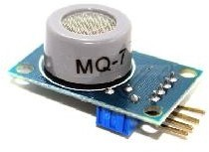

Gbr 1. Sensor MQ-7

1. Sensor MQ-135

Sensor MQ-135 merupakan sensor yang berfungsi untuk mengetahui konsentrasi gas karbon dioksida (CO2), sensor ini memiliki sensitivitas yang tinggi dan keluaran dari sensor ini berupa sinyal analog dan membutuhkan tegangan DC sebesar 5Volt[14].

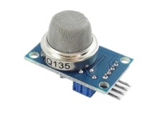

Gbr 2. Sensor MQ-135

1. NodeMCU ESP32

NodeMCU ESP32 merupakan papan prototyping yang ringkas dan mudah diprogram melalui *software* Arduino IDE. ESP32 memiliki WiFi mode ganda 2.4 GHz dan koneksi nirkabel BT. Selain itu mikrokontroler ini telah terintegrasi: SRAM 512 kB dan memori 4 MB, 2x DAC, 15x ADC, 1x SPI, 1x I2C, 2x UART. PWM diaktifkan disemua pin digital.

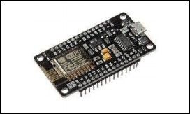

Gbr 3. NodeMCU Esp32

1. *Liquid Crystal Display (LCD)*

*Liquid Crystal Display* (LCD) merupakan salah satu jenis *display* elektronik yang berfungsi sebagai tampilan suatu data, baik karakter, huruf ataupun grafik. LCD dibuat dengan teknologi CMOS *logic* yang bekerja dengan tidak menghasilkan cahaya tetapi memantulkan cahaya yang ada disekelilingnya terhadap *front-lit* atau mentransmisikan cahaya *backlight* [9].

1. *Buzzer*

*Buzzer* merupakan komponen elektronika yang dapat mengubah sinyal listrik menjadi getaran suara. *Buzzer* ini biasa dipakai pada sistem alarm, juga bisa digunakan sebagai indikasi suara pada saat dialiri tegangan listrik yang mengalir ke rangkaian. *Buzzer* merupakan komponen elektronika yang tergolong transduser. Sederhananya *buzzer* memiliki 2 buah kaki yaitu positif dan negatif. Untuk menggunakan nya secara sederhana kita bisa memberi tegangan positif dan negatif 3-12V.

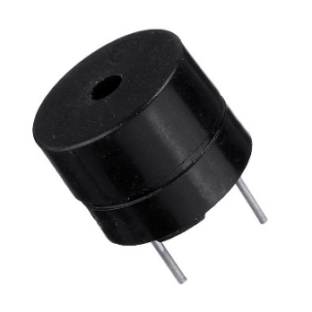

Gbr 4. *Buzzer*

1. *Telegram*

*Telegram* merupakan sebuah aplikasi *chatting* yang memungkinkan penggunanya mengirimkan pesan, berbagi foro, video dan audio serta bertukar file yang ter-enkripsi. Sebagai aplikasi pengirim pesan secara *online*, *telegram* dapat digunakan diberbagai platform seperti Android, Ios, Windows sampai Linux. Selain itu, teknologi *cloud* yang dimilikinya dapat memudahkan untuk mengakses akun *telegram* di media lain meski *smartphone* sedang tidak aktif atau mati.

1. Nilai % Galat

Nilai % galat adalah nilai selisih antara nilai yang didapatkan pada alat rancangan terhadap nilai yang sebenarnya[14].

$\%Galat=\frac{Error}{NS} x 100$

Keterangan:

Ns : Nilai dari alat referensi.

*Error* : Ns – Na.

Na : Nilai dari alat rancangan.

1. Nilai Akurasi

Nilai Akurasi atau ketepatan adalah sebuah kedekatan ataupun kesamaan sebuah data hasil dari pengukuran pada alat rancangan terhadap data yang sebenarnya[14].

$$Akurasi\left(\%\right)=100-\% Galat$$

Keterangan :

% Galat : Selisih antara nilai yang didapatkan pada alat rancangan terhadap nilai yang sebenarnya.

1. METODOLOGI PENELITIAN
2. *Diagram Blok Penelitian*

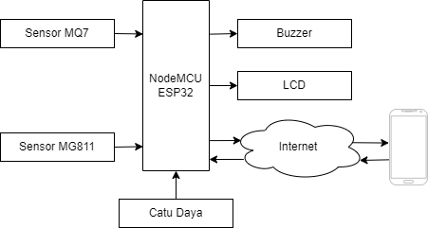

Gbr. 5. Diagram Blok Sistem

Sistem yang akan dibuat menggunakan NodeMCU ESP32 sebagai mikrokontroler. Sensor MQ-7 sebagai pendeteksi gas karbon monoksida (CO) dan sensor MQ-135 sebagai pendeteksi gas karbon dioksida (CO2). Kemudian *buzzer* berfungsi sebagai indikator apabila kualitas udara sedang buruk dan penerapan teknologi IoT memanfaat kan aplikasi telegram sebegai penerima informasi. Serta terdapat tampilan pada LCD berupa kandungan gas hasil pembacaan sensor.

1. *Diagram Alir Sistem*

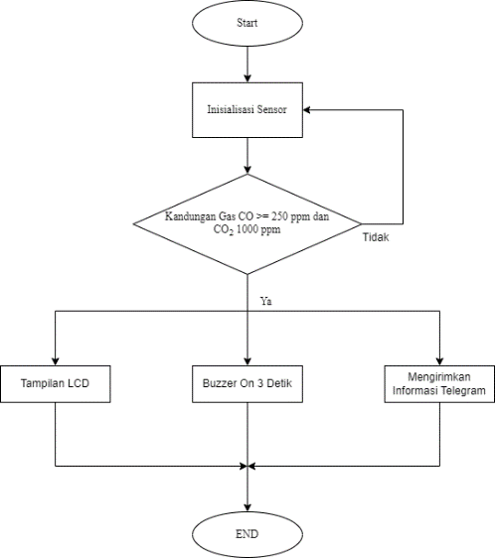

Gbr. 6. Diagram Alir Sistem

Pada diagram alir sistem dapat dilihat, *Start* untuk memulai keseluruhan alat ini kemudian *input* nilai ambang batas gas sesuai dengan yang telah ditentukan. Kemudian akan dilakuka pengecekan apakah pada kandungan gas melewati nilai ambang batas, apabila kandungan gas melewati nilai ambang btas yang telah ditentukan maka *buzzer* akan hidup dan mikrokontroler akan mengirimkan informasi ke aplikasi *telegram*. *Buzzer* apabila kandungan gas telah turun dan dibawah nilai ambang batas atau proses monitoring telah selesai.

1. HASIL DAN PEMBAHASAN
2. Implementasi Perancangan

Pada penelitian ini dirancang sebuah alat sistem pemantau gas karbon monoksida (CO) dan karbon dioksida (CO2) menggunakan sensor MQ-7 dan MQ-135 terintegrasi *telegram.* Komponen utama dari alat ini terdiri dari sensor MQ-7, sensor MQ-135, ESP32, LCD, *Buzzer*, LED aplikasi *telegram* dan catu daya. Adapun alasa penggunaan ESP 32 adalah di antaranya memiliki lebih banyak GPIO (*Generic Pin Input Output*) dengan banyak fungsi, modul WiFi lebih cepat dan juga mendukut *bluetooth*. Alat ini dirancang untuk memantau kandungan gas karbon monoksida (CO) dan karbon dioksida (CO2) dengan menggunakan sensor MQ-7 dan MQ-135 sebagai komponen pengukur kandungannya, sedangkan LCD digunakan untuk menampilkan hasil pembacaan sensor. Alat ini juga dirancang untuk memberikan informasi berupa *buzzer* dan pesan pada aplikasi telegram apabila kandungan gas melebihi nilai ambang batas yang telah ditentukan.

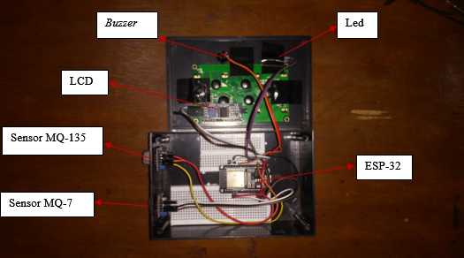

Gbr 7. Implementasi perancangan

1. Kalibrasi Alat

Sistem pemantau gas karbon monoksida (CO) dan karbon dioksida (CO2) dengan menggunakan sensor MQ-7 dan MQ-135 terintegrasi telegram diharapkan dapat berjalan sesuai dengan fungsinya dan dapat mengukur secara akurat. Pada saat seluruh sistem alat ini sudah dipastikan berjalan dengan baik maka harus dilakukan kalibrasi untuk memperoleh hasil data pengukuran yang akurat. Metode yang digunakan yaitu regresi linear dimana metode statistika ini berguna untuk membandingkan keluaran sensor memiliki karakteristik linear terhadap nilai standar. Dalam hal ini akan dilakukan kalibrasi pada pembacaan sistem dari sensor MQ-7.

Berikut ini merupakan data yang dihasilkan dari kalibrasi sistem dapat dilihat pada Tabel 1.

Tabel 1. Kalibrasi Sistem Perancangan Pada Sensor MQ-7

|  |  |  |  |  |
| --- | --- | --- | --- | --- |
| **Ke-** | **Kalibrator** | **MQ-7** | **% Galat** | **% Akurasi** |
| 1 | 357 | 361.1 | 1.15 | 98.85 |
| 2 | 301 | 302.95 | 0.65 | 99.35 |
| 3 | 299 | 301.31 | 0.77 | 99.23 |
| 4 | 299 | 301.76 | 0.92 | 99.08 |
| 5 | 298 | 300.64 | 0.89 | 99.11 |
| 6 | 297 | 299.97 | 1.00 | 99.00 |
| 7 | 297 | 299.79 | 0.94 | 99.06 |
| 8 | 297 | 299.78 | 0.94 | 99.06 |
| 9 | 297 | 299.33 | 0.78 | 99.22 |
| 10 | 301 | 303.18 | 0.72 | 99.28 |
| Rata-rata | 304.3 | 306.981 | 0.87 | 99.12 |

Berdasarkan data dari hasil kalibrasi sistem perancangan pada sensor MQ-7 selanjutnya dilakukan perhitungan regresi linear dengan menggunakan persamaan berikut:

$$Y = a + bX$$

Nilai Y merupakan nilai yang diperoleh dari alat referensi (*Az Instrument*) sedangkan nilai X merupakan nilai keluaran dari alat yang dirancang. a merupakan konstanta dan b adalah koefisien dari nilai variabel X. Perhitungan korelasi dari nilai alat dan nilai referensi menggunakan regresi linear didapatkan persamaan serta grafik sebagai berikut:

Y = 0.9747 X + 5.0873

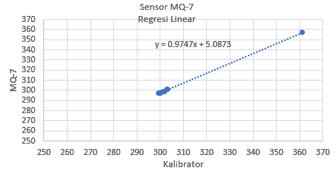

Gbr 8. Grafik Hasil Pembacaan Sensor MQ-7 dan Hasil Pembacaan Pada Alat Referensi (*Az Inztrument*) Perhitungan Regresi Linear

Kemudian dilanjutkan dengan kalibrasi sistem perancangan pada sensor MQ-135. Berikut ini merupakan hasil pembacaan dari kalibrasi sistem dapat dilihat pada Tabel 2.

Tabel 2. Kalibrasi Sistem Perancangan Pada Sensor MQ-135.

|  |  |  |  |  |
| --- | --- | --- | --- | --- |
| **Ke-** | **Kalibrator** | **MQ-135** | **% Galat** | **% Akurasi** |
| 1 | 548 | 552.8 | 0.88 | 99.12 |
| 2 | 549 | 551.6 | 0.47 | 99.53 |
| 3 | 549 | 551.9 | 0.53 | 99.47 |
| 4 | 549 | 552.7 | 0.67 | 99.33 |
| 5 | 549 | 552.9 | 0.71 | 99.29 |
| 6 | 550 | 553.8 | 0.69 | 99.31 |
| 7 | 550 | 553.7 | 0.67 | 99.33 |
| 8 | 550 | 553.9 | 0.71 | 99.29 |
| 9 | 550 | 553.6 | 0.65 | 99.35 |
| 10 | 550 | 553.7 | 0.67 | 99.33 |
| Rata-rata | 549.4 | 553.06 | 0.66 | 99.33 |

Berdasarkan data kalibrasi dari sistem perancangan pada sensor MQ-135 didapatkan persamaan serta grafik sebagai berikut:

Y = 0.8318 X + 96.059

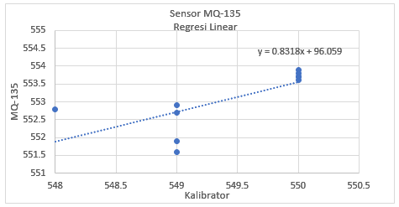

Gbr 9. Grafik Hasil Pembacaan Sensor MQ-135 dan Hasil Pembacaan Pada Alat Referensi Perhitungan Regresi Linear.

Persamaan yang dihasilkan dari hasil kalibrasi kemudian dimasukan kedalam program yang digunakan agar pembacaan menjadi lebih akurat.

1. Pengujian Sistem Secara Keseluruhan

Pengujian dilakukan pada 7 kondisi dengan 3 tempat yang berbeda. Di antaranya adalah pengujian sistem perancangan pada kondisi 5 orang, 10 orang, 15 orang di Ruangan Koperasi Himatro. Pengujian sistem perancangan di Parkir Jurusan Teknik Elektro pada waktu pagi dan siang hari serta pengujian sistem perancangan di Parkir Gedung Serba Guna Universitas Lampung pada kondisi pagi dan siang hari.

1. Hasil Pengujian

|  |  |  |  |  |  |  |
| --- | --- | --- | --- | --- | --- | --- |
| **Ke-** | **Lokasi** | **Kondisi** | **CO2**  **(ppm)** | **CO**  **(ppm)** | **% Galat** | **% Akurasi** |
| 1 | Koperasi Himatro | 5 Orang | 575.07 | 0 | 0.61 | 99.39 |
| 2 | Koperasi Himatro | 10 Orang | 733.55 | 0 | 0.64 | 99.36 |
| 3 | Koperasi Himatro | 15 Orang | 754.56 | 0 | 0.61 | 99.39 |
| 4 | Parkir Jurusan Teknik Elektro | Pagi Hari | 388.12 | 0.93 | 0.05 | 99.95 |
| 5 | Parkir Jurusan Teknik Elektro | Siang Hari | 463.92 | 2.37 | 2.3 | 99.72 |
| 6 | Parkir Gedung Serba Guna | Pagi Hari | 445.12 | 0.91 | 0.92 | 99.09 |
| 7 | Parkir Gedung Serba Guna | Siang Hari | 483.72 | 3.04 | 0.88 | 99.12 |

Gbr. 10 Rata-rata Nilai Kandungan Gas Yang Didapatkan Dari Hasil Pengujian

Pada penelitian ini pengukuran pertama dilakukan pada hari kerja didapatkan hasil pengukuran pada kondisi ruangan berisi 5 orang dengan rata-rata kadar karbon dioksida (CO2) yaitu 575 ppm dengan nilai karbon monoksida (CO) 0. Rata-rata nilai yang dihasilkan pada kondisi ini relatif rendah. Hal ini disebabkan jumlah orang yang sedikit pada ruangan berukuran 2,5 x 4 meter.

Pengukuran kedua dilokasi yang sama dengan kondisi ruangan berisi 10 orang didapatkan hasil karbon monoksida (CO2) yaitu 733.55 ppm dengan nilai karbon monoksida (CO) 0 ppm. Berbagai faktor yang dapat menyebabkan kenaikan kadar karbon dioksida (CO2) salah satunya adalah bertambahnya jumlah orang di ruangan tersebut.

Pengukuran ketiga dilokasi yang sama dengan kondisi ruangan berisi 15 orang didapatkan hasil karbon dioksida (CO2) yaitu 754.56 ppm dengan nilai karbon monoksida (CO) 0 ppm menjadi yang paling tinggi meskipun masih dibawah nilai ambang batas yang telah ditetapkan CO2 1000 ppm dan CO 250 ppm. Kalau dilihat pada tabel 4.9 meskipun rata-rata nilai yang didapatkan masih dibawah nilai ambang batas namun ada pembacaan alat yang melebihi 1000 ppm yaitu pada pukul 17.13 yaitu 1033 ppm dan 17.14 yaitu 1100 ppm sehingga indikator buzzer berbunyi dan mikrokontroler mengirimkan informasi ke telegram. Berbagai faktor penyebab seperti jumlah orang didalam yang meningkat dan tidak adanya sirkulasi udara yang baik sehingga menyebabkan tingginya kadar karbon dioksida (CO2).

Pengukuran keempat dilakukan pada pagi hari pukul 07.00 di Parkir Jurusan Teknik Elektro Universitas Lampung didapatkan hasil pengukuran karbon monoksida (CO) yaitu 0.93 ppm dan karbon dioksida (CO2) yaitu 388 ppm, rata-rata hasil yang didapatkan relatif rendah karna jumlah kendaraan yang tidak terlalu banyak sekitar 30 unit. Berbagai faktor yang mempengaruhi konsentrasi karbon monoksida (CO) dan karbon dioksida (CO2) pada umumnya antara lain faktor cuaca, seperti intensitas arah angin. Angin yang bertiup di ruang terbuka maka secara otomatis konsentrasi karbon monoksida (CO) dan karbon monoksida (CO2) berkurang.

Pengukuran kelima dilakukan di lokasi yang sama kondisi siang hari pada pukul 13.00 didapatkan hasil pengukuran karbon monoksida (CO) yaitu 2.37 ppm dan karbon dioksida (CO2) yaitu 463.92 ppm mengalami peningkatan dari pengukuran di pagi hari. Hal ini disebabkan meningkatnya aktivitas orang dan kendaraan di area Parkir Jurusan Teknik Elektro Universitas Lampung.

Pengukuran keenam dilakukan di Parkir Gedung Serba Guna Universitas Lampung pada waktu pagi hari pukul 07.00 didapatkan hasil pengukuran karbon dioksida (CO2) yaitu 445.12 ppm dan karbon monoksida (CO) yaitu 0.92 ppm, rata-rata hasil yang didapatkan relatif rendah hal ini dipengaruhi oleh jumlah kendaraan dan aktivitas manusia yang tidak terlalu banyak menyebabkan rendahnya konsentrasi gas karbon monoksida (CO) dan karbon dioksida (CO2) di area tersebut.

Pengukuran ketujuh dilakukan di lokasi yang sama siang hari pada jam 12.00 didapatkan hail pengukuran karbon monoksida (CO) yaitu 3.04 dan karbon dioksida (CO2) yaitu 479.80 ppm mengalami peningkatan. Hal ini disebabkan karena jumlah pengunjung lebih banyak serta jumlah kendaraan yang meningkat dan hasil pengukuran rata-rata pada 7 kondisi dengan 3 tempat yang berbeda masih dibawah nilai ambang batas untuk karbon dioksida (CO2) 1000 ppm dan karbon monoksida (CO) 250 ppm. Faktor-faktor yang mempengaruhi konsentrasi gas karbon monoksida (CO) dan karbon dioksida (CO2) di udara antara lain meningkatnya jumlah kendaraan dan aktivitas manusia.

1. KESIMPULAN
2. *Kesimpulan*

Berdasarkan penelitian yang telah dilakukan, didapatkan kesimpulan sebagai berikut:

1. Telah terealisasi pembuatan alat sistem pemantau kandungan gas karbon monoksida (CO) dan karbon dioksida (CO2) dengan menggunakan sensor MQ-7 dan MQ-135 terintegrasi *telegram* dengan tingkat akurasi sebesar 99%.
2. Telah terealisasi sebuah system pemantau gas yang dapat mengirimkan informasi berupa notifikasi ke *telegram.*
3. *Saran*

Berdasarkan hasil pembahasan dan kesimpulan, maka dapat diambil saran sebagai berikut:

1. Proses pengujian dilakukan di lokasi yang memiliki kandungan Co dan CO2 yang tinggi.
2. Menambahkan *Database* yang berguna untuk penyimpanan data.

REFERENSI

|  |  |
| --- | --- |
| [1] | Sugiarti, "Gas Pencemar Udara dan Pengaruhnya Bagi Kesehatan Manusia," *Chemical,* vol. 10, no. 1, pp. 50-58, 2020. |
| [2] | Andrizal, P. I. Yani and Y. Antonisfia, "Monitoring dan Kontrol kadar CO2 Dalam Ruangan Berbasis Sistem Penciuman Elektronik," *Semonar Nasional Terapan Riset Inovatif (SENTRINOV),* vol. 6, no. 1, 2020. |
| [3] | M. H. Rifai, R. Haris and M. D. Prasetyo, "Pemanfaatan Internet of Things (IoT) Untuk Rancang Bangun UAV (UNmanned Aerial Vehicle) Alat Pengukur Polutan CO dan CO2 di Pabrik Manufaktur Menggunakan ESP-NOW," *E-proceeding of Engineering,* vol. 8, no. 5, pp. 7097-7106, 2021. |
| [4] | V. Wijaya, "Rancang Bangun Sistem Pemantauan Gas Pada Lingkungan Berbasis Arduino". |
| [5] | M. Khairina, "Gambaran Kadar CO Udara COHb dan Tekanan Darah Pekerja Basement Pusat Perbelanjaan X Kota Malang," *Jurnal Kesehatan Lingkungan,* vol. 11, no. 2, pp. 150-157, 2019. |
| [6] | T. Soekamto and D. P. Kusuma, "Intoksikasi Karbon Monoksida," *Rekonstruksi dan Estetik.* |
| [7] | H. Saputra, "Rancang Bangun Alat Pendeteksi Ambang Batas dan Pembersih Gas Karbon Monoksida (CO) di Dalam Ruangan dengan Sensor TGS 2442 Berbasis Mikrokontroler AT89S51". |
| [8] | H. Ya'kut, "Rancang Bangun Sistem Pengukur Gas Karbon Monoksida (CO) Menggunakan Sensor MQ-7 Berbasis Mikrokontroler Atmega 16A". |
| [9] | M. Soedomo, "Kumpulan Karya Ilmiah Pencemaran Udara". |
| [10] | A. K. Sardjanto, E. Cahyanto and F. Sari, "Pengukur Kadar Karbon Monoksida (CO) dengan Tampilan LCD Nokia 5110". |
| [11] | S. Sihotang and A. Assomadi, "Pemetaan Distribusi Konsentrasi Kendaraan Bermotor di Kampus ITS Surabaya," *Jurnal Ilmiah Surabaya,* 2019. |
| [12] | Sugiarti, "Gas Pencemar Udara dan Pengaruhnya Bagi Kesehatan Manusia," *Jurnal Chemical,* vol. 10, no. 1, pp. 50-8, 2019. |
| [13] | Y. Puspitawati and M. Rahdriawan, "Kajian Pengelolaan Sampah Berbasis Masyarakat dengan Konsep R (Reduce, Reuse, Recycle) di Kelurahan Larangan Kota Cirebon," *Pembangunan Wilayah Kota,* vol. 8, no. 4, pp. 349-359, 2019. |
| [14] | M. B. Manurung, D. Darmawan and R. F. Iskandar, "Perancangan Alat Ukur Kaadar Karbon Monoksida (CO) Pada Kendaraan Berbasis Sensor MQ-7," *E-Proceediing of Engineering,* vol. 5, no. 2, pp. 2358-2366, 2019. |
| [15] | M. Komarudin, G. F. Nama and S. R. Sulistiyanti, "COMon: Carbon Monitoring System For University Of Lampung Environment". Bandar Lampung Patent EC00201857698, 26 Juni 2018. |